МИНИСТЕРСТВО ОБРАЗОВАНИЯ МОСКОВСКОЙ ОБЛАСТИ
ГОСУДАРСТВЕННОЕ ОБРАЗОВАТЕЛЬНОЕ УЧРЕЖДЕНИЕ
ВЫСШЕГО ОБРАЗОВАНИЯ МОСКОВСКОЙ ОБЛАСТИ
«ГОСУДАРСТВЕННЫЙ СОЦИАЛЬНО-ГУМАНИТАРНЫЙ УНИВЕРСИТЕТ»

Факультет повышения квалификации и профессиональной переподготовки

Итоговая практико-значимая работа

на тему:

Урок по окружающему миру во 2 классе

«Явления природы»

Группа: НО 1 - 18

Выполнила: Костикина Татьяна Геннадьевна

Преподаватель: Иванова Надежда Александровна

Коломна, 2018 г.
Предмет: Окружающий мир
Класс: 2
Тема урока: Явления природы
Программа: «Школа России». Учебник: Окружающий мир. 2 класс. Учебник для общеобразоват. учреждений. В 2 ч. / А.А.Плешаков. – М.: Просвещение, 2011.
Тип урока: изучение нового материала; урок решения практических задач. Цели: познакомить с понятием «явления природы», «сезонные явления», с различными видами термометров и правилами пользования ими; научить измерять температуру воздуха.
Планируемые результаты.
Предметные: расширить и систематизировать свои знания о природе; узнать значение понятий «явления природы», «сезонные явления»; познакомиться с разными видами термометров и научиться ими пользоваться.
Метапредметные:
личностный результат - проявить интерес к учебной деятельности; развивать доброжелательность, эмоциональную отзывчивость;
регулятивные УУД - предвидеть возможность получения конкретного результата при выполнении исследовательской деятельности; контролировать свои действия; формировать умение оценивать учебные действия в соответствии с поставленной задачей;
познавательные УУД - научатся выдвигать предположения, использовать полученные знания о явлениях природы для решения задач творческого характера;
коммуникативные УУД – научатся слушать друг друга, обмениваться мнениями, строить понятные, логические речевые высказывания, формулировать свои затруднения, оказывать в сотрудничестве взаимопомощь.
Методы обучения: частично-поисковый, объяснительно иллюстративный, словесный.
Формы организации образовательного процесса: индивидуальная работа, фронтальная работа, работа в парах и группах.
Материально-техническое обеспечение: ноутбук, мультимедиа проектор, интерактивная доска, термометры.
Оборудование: проектор, компьютер, презентация, термометры, электронное приложение к учебнику «Окр.мир 2 класс».

Ход урока.

- Организационный этап.
- А сейчас проверь, дружок,
Ты готов начать урок?
Все ль на месте,
Все ль в порядке,
Ручка, книжка и тетрадки?
Все ли правильно сидят,
Все ль внимательно глядят?
Каждый хочет получать
Только лишь отметку «5».
Дети проверяют: все ли готово к уроку.

II. Проверка домашнего задания.
- Посмотри, мой милый друг,
Что находится вокруг?
Небо светло-голубое,
Солнце светит золотое,
Ветер листьями играет,
Тучка в небе проплывает.
Поле, речка и трава,
Горы, воздух и листва,
Птицы, звери и леса,
Гром, туманы и роса.
Человек и время года –
Это все вокруг … (природа).
- На предыдущем уроке мы с вами начали говорить о природе. Давайте вспомним, какая бывает природа? (Ответы детей.)
- Распределите по группам предметы живой и неживой природы (Приложение № 1. Работа с таблицами в парах. Один ученик определяет предметы живой природы, второй – неживой, изделия распределяют совместно.).
- Объясните, почему вы сделали именно так. (Зачитывают ответы. Объясняют, почему так распределили ответы).

III. Актуализация знаний, определение темы.
- Сегодня на уроке мы продолжим говорить о природе. А вот о чем именно, вам предстоит догадаться самим.
- Что вы видите на фотографиях?
(СЛАЙД 2-7. Природные явления)
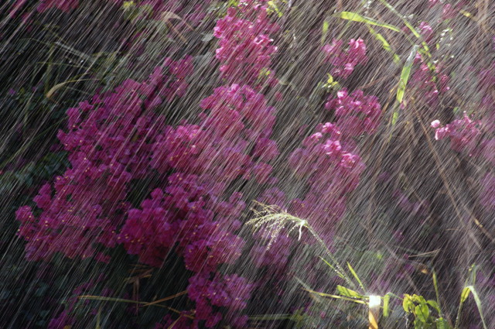  дождь | 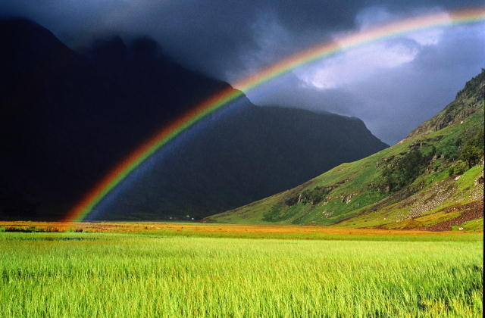  радуга
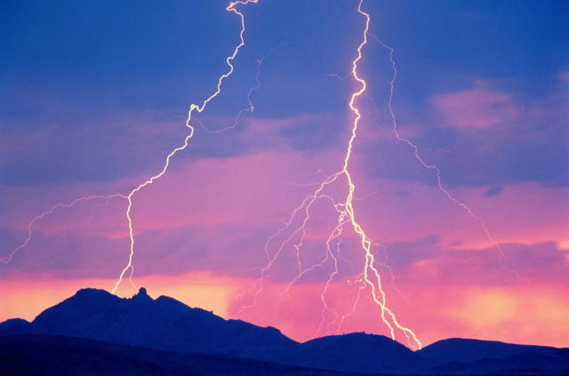  гроза | 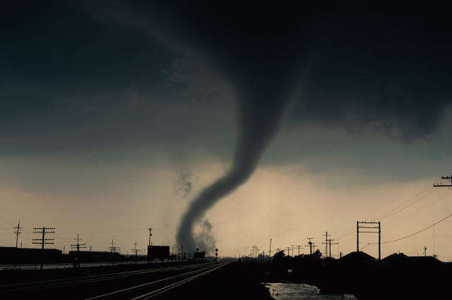  смерч
шторм | 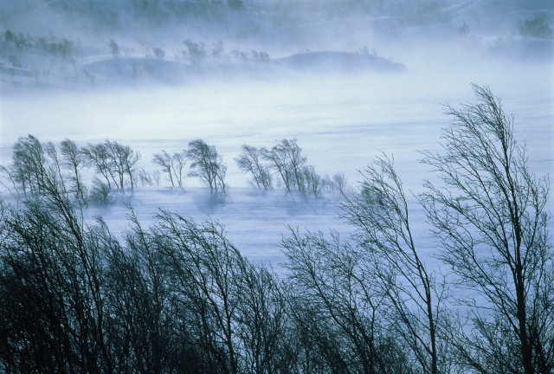  вьюга
- Как все это можно назвать одним словом? Кто догадался?
- И так тема нашего урока «Явления природы» (Тема записывается на доске).
- Какие задачи будем решать на уроке?
- Что будем делать на уроке, чтобы реализовать поставленные задачи?
- Проверим наши предположения. Прочитаем, какие задачи поставил перед нами Муравей Вопросик в учебнике на стр.28.

IV.Этап освоения новых знаний.
- Все изменения в природе называются природными явлениями или явлениями природы.
- Давайте обратимся к учебнику и прочитаем, что еще относится к природным явлениям. (Работа с учебником на с.28.)
- Очень многие явления природы связаны со сменой времен года (сезонов), поэтому они называются сезонными.
- Сколько времен года вы знаете? (четыре – весна, лето, осень, зима.)
- Сейчас вы разобьетесь на 4 группы по временам года. Каждая группа выберет фотографию, по которой определим, каким временем года она будет. Затем вы дадите себе характеристику.
(По одному человеку подходят к столу учителя и вытягивают фотографию времени года (Приложение №2). Готовятся.)
- Выслушаем группы. От каждой группы кто-то один выходит и даёт характеристику своему времени года. (Дают краткую характеристику временам года.)
(Во время ответов детей на мультимедиа появляются по очереди те же фотографии.)
(СЛАЙД 7-10. Времена года: лето, осень, зима, весна).
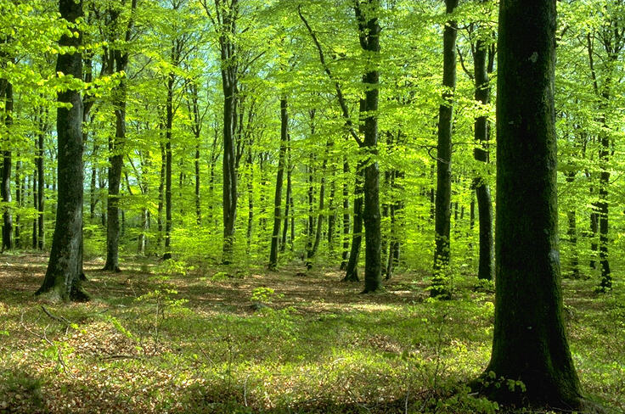 | 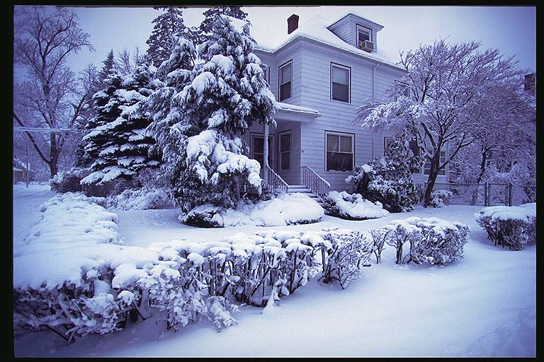
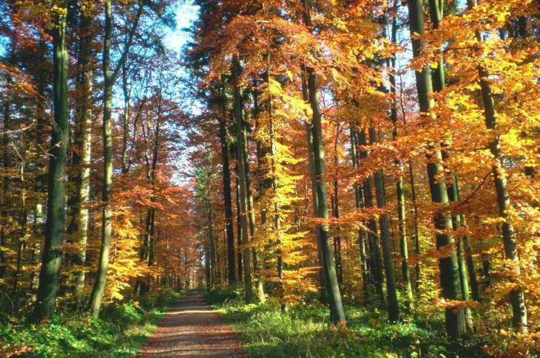 | 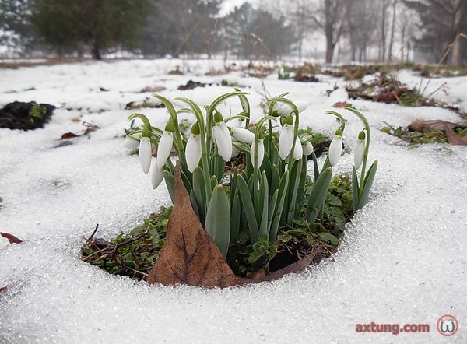

V.Физкультминутка.
Выросли деревья в поле. (Потягивания – руки в стороны.)
Хорошо расти на воле!
Каждое старается,
К небу, к солнцу тянется. (Потягивания – руки вверх)
Вот подул веселый ветер,
Закачались тут же ветки, (Машут руками)
Даже толстые стволы (Наклоны вперед.)
Наклонились до земли.
Вправо-влево, взад-вперед – (Наклоны вправо-влево, назад-вперед.)
Так деревья ветер гнет. (Наклоны вправо-влево, назад-вперед.)
Он их вертит, он их крутит. (Вращение туловищем.)
Да когда же отдых будет?

VI. Совместное открытие знаний.
- А какое время года сейчас?
- Сегодня вы шли в школу. Какой показалась вам погода?
- В зависимости от погоды люди одеты в соответствующую одежду. А как, находясь дома, можно определить, во что одеться?
- Температуру воздуха измеряют специальным прибором - термометром.
- А в чем измеряется температура?
- Назовите части термометра. (Стеклянная трубка, наполненная жидкостью, и шкала)
- Цифры, стоящие выше 0, показывают количество градусов тепла, а ниже 0 - количество градусов холода.
(Работа с макетом термометра)
- Существует несколько видов термометров.
( Каждая группа работает с различными видами термометров.)
- Назовите части своего термометра.
- Цифры, стоящие выше 0, показывают количество градусов тепла, а ниже 0 - количество градусов холода. Но шкалы все-таки отличаются. Почему? (Объясняют, для чего нужен каждый из термометров.)
- Давайте выполним практическую работу. (Каждая группа выполняет свое задание. 1 гр. определяет температуру холодной воды; 2 гр. – теплой; 3 гр. - температуру в классе и за окном; 4 гр. - температуру тела.)

VII. Обобщение и систематизация знаний.
Выполнение задания в электронном приложении «Окружающий мир».
- Что такое явления природы?
- Что называется сезонными явлениями?
- Чем измеряют температуру?
- Назовите части термометра?
- Проверим, на сколько вы были внимательны. Выполним тест. на стр.9-12 №17-24.

VIII. Подведение итогов.
- Что нового вы сегодня узнали?
- На какие вопросы получили ответы?
- Какие остались?
- Где вы сможете найти ответы на эти вопросы?
- Когда вам могут пригодиться знания сегодняшнего урока?
- Какой вывод сделали?
- Какую работу мы сегодня выполнили?
- Чему научились?
- Кто или что вам помогло справиться?
- Кто доволен сегодня своей работой, громко скажите себе «Молодец».

IX. Рефлексия.
- Закончите предложения.
- Я сегодня себя похвалю за ….
- Мне сегодня на уроке понравилось….
- Я не справился с …….

X. Домашнее задание.
- Дома каждый из вас продолжит работу с термометром и измерит температуру воздуха в комнате и на улице, холодной воды и теплой, а также температуру своего тела.
- По учебнику с. 28–31(читать).
- Дополнительное задание для любознательных: найти художественные произведения, в которых описываются природные явления.

Список литературы

- Максимова Т.Н. Поурочные разработки по курсу «Окружающий мир» 2 класс. – М.Вако, 2012. – 336с.
- Плешаков А.А. Окружающий мир. 2 класс. Учебник. В 2ч. Ч.1/ Просвещение, 2015. – 143с. (Школа России)
- http://files.school-collection.edu.ru/dlrstore/ccee66f5-e491-4816-8ac8-165fc8a2b453/%5BNS-TECH_2-10%5D_%5BIM_115%5D.html
- https://nsportal.ru/nachalnaya-shkola/okruzhayushchii-mir/2013/09/15/plan-konspekt-uroka-po-okruzhayushchemu-miru

